Sistem Pengenalan Gerak Bahasa Isyarat Dengan Colored Motion History Image dan Convolutional Neural Network
Haiqal Ramanizar Al Fajri¹, Jayanta², Bambang Tri Wahyono³
Program Studi Informatika / Fakultas Ilmu Komputer
Universitas Pembangunan Nasional Veteran Jakarta
Jl. RS. Fatmawati, Pondok Labu, Jakarta Selatan, DKI Jakarta, 12450, Indonesia
haiqalramanizaralfajri@gmail.com¹, anta.jayanta@gmail.com², bambangtriwahyono@upnvj.ac.id³
Abstrak. Penelitian ini dilakukan untuk membuat sistem pengenalan bahasa isyarat untuk mengenali gerakan bahasa isyarat pada sistem BISINDO. Bahasa isyarat merupakan metode berkomunikasi bagi penyandang tunarungu memahami dan menyampaikan informasi yang diterima menggunakan gerak tubuh. Dalam penelitian ini, penulis menggunakan metode CNN untuk melakukan proses pengenalan gerak. Selain itu, dalam merepresentasikan gerakan dari video menjadi satu gambar penulis menggunakan metode Colored MHI. Metode Colored MHI melakukan pengubahan warna yang dilakukan oleh MHI yang menggunakan skala abu-abu menjadi format warna RGB. Data didapatkan melalui pengambilan gambar video pada 15 subjek dengan 5 kelas gerakan dan menghasilkan total 450 data. Data video yang telah didapat dilakukan cropping, diekstraksi menjadi satu gambar dengan metode Colored MHI. Hasil pembuatan model CNN dengan data latih, diuji dengan data uji yang telah melalu tahap Colored MHI. Hasil penelitian ini menunjukkan metode CNN dan Colored MHI mendapat akurasi dan loss sebesar 0.8533 dan 0.4741.
Kata Kunci: Convolutional Neural Network (CNN), Motion History Image (MHI), Bahasa Isyarat, BISINDO.
- Pendahuluan
Dalam berkomunikasi, bahasa menjadi perantara antara satu individu dengan individu lain dalam memahami satu sama lain. Bagi penyandang tunawicara menggunakan bahasa isyarat untuk berkomunikasi. Bahasa isyarat merupakan cara berkomunikasi menggunakan gerak tubuh, bibir, dan bukan suara. Kelompok utama yang menggunakan bahasa isyarat ini untuk berkomunikasi adalah dari kelompok penyandang tunarungu [1]. Bahasa Isyarat Indonesia (BISINDO) merupakan bahasa alami yang digunakan penyandang tunarungu dalam bahasa pergaulan sehari-hari [2]. Namun masyarakat awam kurang memahami dengan baik terkait sistem bahasa isyarat tersebut sehingga menjadi hambatan dalam berkomunikasi dengan penyandang tunawicara. Untuk mengatasi hal tersebut dibutuhkan solusi yang dapat mengidentifikasi arti dari setiap isyarat dari sistem yang ada. Perkembangan teknologi saat ini memungkinkan identifikasi tangkapan citra dapat dilakukan dengan lebih baik. Identifikasi tersebut dapat dilakukan dengan metode klasifikasi pada citra yang ditangkap. Citra digital merupakan barisan bilangan yang setiap bilangannya mewakili suatu bit [3].

Dalam melakukan klasifikasi pada citra terdapat metode yang dapat digunakan di antaranya metode Convolutional Neural Network (CNN). Convolutional Neural Network (CNN) merupakan metode yang memiliki arsitektur jaringan yang berjumlah hingga ratusan layer. Proses yang dilakukan CNN adalah dengan memproses citra melalui network layer sehingga menghasilkan output pada kelas tertentu. Setiap layer akan menggunakan input yang diberikan untuk menghasilkan output yang dapat digunakan pada layer selanjutnya. Pada awal network, fitur-fitur dihasilkan secara sederhana. Fitur-fitur tersebut dapat berupa warna, kecerahan (brightness), dan tepi (edges). Lalu, pada tahap selanjutnya network akan memberikan hasil fitur yang lebih kompleks [4].

Selain itu, untuk melakukan pengolahan video berupa gerakan bahasa isyarat sehingga mendapatkan satu gambar tunggal yang bisa diolah dapat menggunakan metode Motion History Image (MHI). Motion History Image (MHI) merupakan metode representasi gerakan dari gambar bergerak atau video dapat direpresentasikan dalam satu gambar yang berisi aliran gerakan serta bagian yang bergerak dalam satu video [5]. Pada penelitian penggunaan improvisasi dari MHI konvensional dengan melakukan representasi gambar hasil MHI pada RGB channel menunjukkan peningkatan akurasi dari 73.4% pada MHI konvensional menjadi 84% pada Colored MHI atau MHI improvisasi pada RGB channel [6]. Selain itu, pada penelitian mengenai pengenalan bahasa isyarat pada perangkat seluler menggunakan metode CNN menunjukkan hasil performa sebesar 95,13% dengan success rate sebesar 100% [7]. Sehingga dari beberapa penelitian tersebut, penelitian ini melakukan metode CNN dengan Colored MHI untuk dapat melakukan identifikasi pengenalan gerak bahasa isyarat.
- Metodologi Penelitian
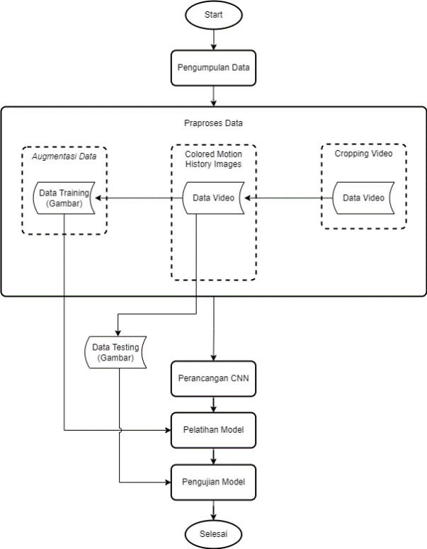
Gambar. 1. Alur penelitian diawali dari identifikasi masalah, studi pustaka, pengumpulan data, praproses data, perancangan CNN, pelatihan model, dan pengujian model.

  - Pengumpulan Data
Pengumpulan data didapatkan melalui tatap muka dengan jumlah subjek sebanyak 15 orang. Pada setiap subjek, data diambil dalam bentuk video berupa gerakan isyarat. Pengambilan video dilakukan dengan 3 sudut pengambilan video dan 2 ketinggian kamera. Dalam pengambilan video, resolusi yang digunakan pada pengambilan video ini sebesar 1920x1080 dengan jumlah frame per detiknya sebanyak 25 frame. Latar belakang diatur menggunakan kain putih untuk menyeragamkan setiap video.

Gerakan isyarat yang ditetapkan pada penelitian ini berjumlah 5 kelas gerakan, yaitu gerakan untuk kata ‘terima kasih’, ‘makan’, ‘minum’, ‘tidur’, dan ‘sama-sama’. Total data yang akan digunakan berjumlah 450 data video.

  - Praproses Data
Tahapan ini terdiri dari proses cropping video, proses perubahan data video menjadi citra tunggal menggunakan metode Colored Motion History Image (Colored MHI), dan tahap augmentasi data.

- Cropping Video

Pada proses ini seluruh data video akan dipotong resolusinya menjadi ukuran yang sama dengan rasio 1:1 atau sebesar 1080x1080 pixel. Cropping digunakan untuk kebutuhan lapisan masukan dari CNN.

- Colored Motion History Image

Hasil dari MHI konvensional berupa gambar tunggal dengan skala abu-abu statis, dengan pixel yang menunjukkan gerak terbaru dengan skala abu-abu yang lebih cerah [8]. Pada persamaan (1) dapat menentukan hasil gambar dari MHI konvensional [5].
$$H_{τ} (x,y,t)=\left\{\begin{aligned}τ, &if Ψ\left(x,y,t\right)=1 \\ max\left(0,H_{t} \left(x,y,t-1\right)-δ \right), &otherwise\end{aligned}\right.$$ | (1)
Hasil penerapan rumus persamaan di atas dapat diilustrasikan pada gambar 2.

Gambar. 2. Ilustrasi MHI konvensional sebelum (tiga gambar kiri) dan setelah (tiga gambar kanan) penerapan rumus MHI konvensional.
Pada penelitian ini menggunakan improvisasi MHI berupa perubahan representasi warna dengan rainbow pseudo-color atau Rainbow-MHI [6] serta perubahan representasi warna dengan RGB channel atau RGB-MHI [8] untuk menghasilkan model terbaik yang bisa didapatkan. Pada Rainbow-MHI [6] menggunakan representasi warna rainbow pseudo-color sesuai dengan gambar 3 dan hasil penerapannya terdapat pada gambar 4.

Gambar. 3. Rainbow pseudo-colormap.
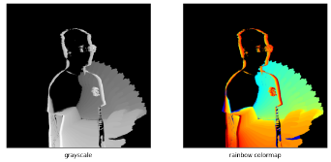
Gambar. 4. Hasil penerapan Rainbow-MHI.
Pada RGB-MHI [8] menggunakan representasi RGB channel dengan membagi video menjadi 3 bagian, masing-masing bagian diubah menjadi gambar hasil MHI dan menjadi perwakilan dari ketiga nilai RGB channel yaitu merah, hijau, dan biru. Pada gambar 5 menunjukkan alur perubahan pada metode RGB-MHI.

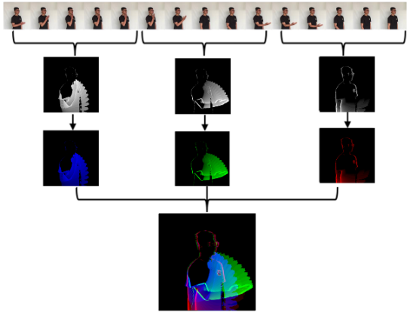
Gambar. 5. Hasil penerapan Rainbow-MHI.

- Augmentasi Data

Demi memperbanyak variasi dalam data citra, maka diperlukan proses augmentasi data. Data augmentasi dapat membantu dalam peningkatan akurasi pada deep learning [4]. Augmentasi data merupakan teknik pengurangan overfitting melalui penambahan ukuran dari dataset dengan cara seminimum mungkin [9]. Operasi yang digunakan pada tahap ini berupa scaling dengan nilai skala pada sumbu x dan sumbu y antara 0.7 sampai 1.1, translation dengan nilai skala antara -10% sampai 10%, dan rotation dengan nilai skala antara -10° sampai 10°. Penggunaan tersebut akan diterapkan secara acak pada data.

Pada tahap ini, data yang akan diproses hanya data yang akan dilatih pada tahap pelatihan model. Data uji yang telah dibagi hanya akan melalui tahap Colored MHI. Setelah tahap ini, maka data akan diteruskan pada model yang akan dibuat.

  - Perancangan CNN
Pada tahapan ini, model CNN akan dirancang hingga dapat digunakan pada tahap pelatihan model. Arsitektur yang digunakan pada penelitian ini adalah arsitektur MobilenetV2. MobilenetV2 merupakan model deep learning yang didasari pada CNN [10]. Arsitektur MobilenetV2 [11] dapat diilustrasikan pada gambar 6 berikut.

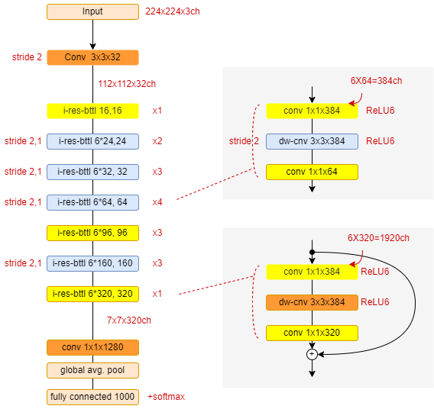
Gambar. 6. Arsitektur MobilenetV2.

Pada penelitian ini parameter yang akan ditetapkan sebagai parameter observasi yaitu pada ukuran input citra dan batch size. Ukuran input citra berupa nilai pixel width x pixel height dari gambar, dengan nilai pixel width sama dengan pixel height karena memiliki rasio sebesar 1:1. Nilai batch size dengan nilai yang ditentukan merupakan nilai yang habis membagi total data yang akan dilatih. Pada penelitian ini ukuran input citra yang diobservasi berukuran 64, 96, 128, 160, 192, dan 224, yang berarti sebagai contoh citra dengan input 64 berarti gambar dengan ukuran 64x64 pixel. Selanjutnya, untuk ukuran batch yang akan diobservasi berukuran 16, 32, 64, 96, dan 120, yang berarti sebagai contoh citra dengan batch size berukuran 16 dapat habis membagi total data sebanyak 960 data. Berikut ringkasan arsitektur dari model yang digunakan dalam observasi pada penelitian ini yang ditampilkan pada gambar 7.

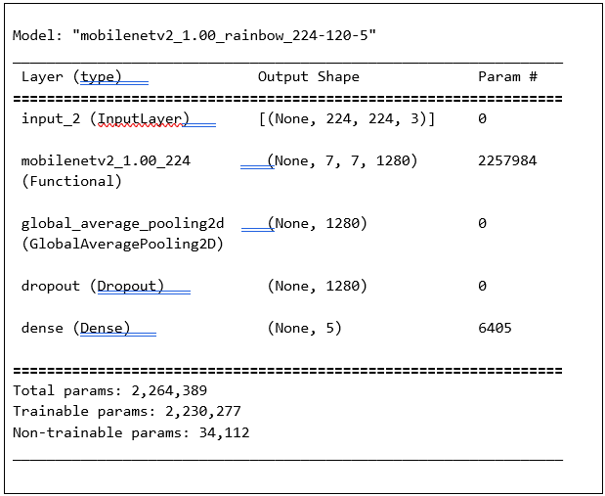
Gambar. 7. Ringkasan arsitektur model.

- Hasil dan Pembahasan

  - Pelatihan Model
Pada tahap ini, model akan dilatih menggunakan hasil proses augmentasi data di tahap praproses dengan total data sebanyak 1200 data gambar. Data ini terdiri dari 2 bagian yaitu data latih dan data validasi dengan ukuran sebesar 80% sebagai data latih dan 20% sebagai data validasi. Model akan dilatih menggunakan Adam optimizer sebagai optimizer function dan categorical cross-entropy sebagai loss function. Output metrik yang ditampilkan berupa categorical accuracy dan loss value. Seluruh skenario menggunakan epoch sebesar 100. Pada tabel 1—4 ditampilkan hasil akurasi dan loss pada tiap model berdasarkan skenario yang akan diobservasi berupa batch size dan ukuran input citra serta ekstraksi video menggunakan metode Rainbow-MHI dan RGB-MHI.

Tabel 1. Hasil pelatihan model menggunakan data Rainbow-MHI.
Batch Size |  | Ukuran Input
 |  | 64 | 96 | 128 | 160 | 192 | 224
16 | val loss  val acc | 1.2268  0.7833 | 0.9426  0.8542 | 0.7968  0.8708 | 0.4287  0.8958 | 0.331  0.9375 | 0.5779  0.875
32 | val loss  val acc | 0.9844 0.875 | 1.0119  0.8839 | 0.7901  0.875 | 0.4992  0.9062 | 0.3612  0.9419 | 0.2588  0.933
64 | val loss  val acc | 1.005 0.8594 | 1.1665  0.8125 | 0.9219  0.8698 | 0.6977  0.8958 | 0.3639  0.8958 | 0.8333  0.8802
96 | val loss  val acc | 1.5094 0.7917 | 1.0269  0.8594 | 0.9601  0.8646 | 0.4645  0.9010 | 0.7519  0.875 | 0.5749  0.9062
120 | val loss  val acc | 0.923  0.8417 | 0.8363  0.875 | 0.9265  0.85 | 0.4961  0.9208 | 0.3057  0.9083 | 0.4767  0.8958

Tabel 2. Hasil pelatihan model menggunakan data metode RGB-MHI.
Batch Size |  | Ukuran Input
 |  | 64 | 96 | 128 | 160 | 192 | 224
16 | val loss  val acc | 0.7692  0.8583 | 1.0848  0.8625 | 0.47  0.9083 | 0.5821  0.9083 | 0.2977  0.925 | 0.301  0.9458
32 | val loss val acc | 0.7292  0.8884 | 0.4934  0.9062 | 0.6061  0.8973 | 0.2953  0.9286 | 0.354  0.942 | 0.3421  0.9241
64 | val loss val acc | 0.7897  0.875 | 0.7798  0.8802 | 0.372  0.9115 | 0.5377  0.9219 | 0.4244  0.9219 | 0.3104  0.9323
96 | val loss val acc | 0.8848  0.8906 | 0.8073  0.8698 | 0.6583  0.901 | 0.3803  0.9219 | 0.193  0.9427 | 0.3804  0.9219
120 | val loss val acc | 1.1687  0.8417 | 0.7374  0.8833 | 0.4432  0.9166 | 0.5713  0.8917 | 0.2947  0.95 | 0.3147  0.9458

Tabel 3. Hasil pelatihan model pada epoch terbaik menggunakan data Rainbow-MHI.
Batch Size |  | Ukuran Input
 |  | 64 | 96 | 128 | 160 | 192 | 224
16 | val loss  val acc  epoch | 0.6210  0.8375  33 | 0.5129  0.8375  30 | 0.5167  0.8583  31 | 0.3505  0.8667  49 | 0.2961  0.9333  82 | 0.4288  0.8667  31
32 | val loss  val acc  epoch | 0.5653  0.8571  89 | 0.4961  0.8125  12 | 0.4527  0.8661  42 | 0.4155  0.8884  65 | 0.3028  0.9286  68 | 0.2582  0.933  99
64 | val loss  val acc  epoch | 0.5285  0.849  64 | 0.6686  0.7552  17 | 0.5433  0.8125  22 | 0.3165  0.9010  47 | 0.2613  0.9010  62 | 0.4998  0.8542  13
96 | val loss  val acc  epoch | 0.6575  0.7917  30 | 0.4849  0.8646  65 | 0.4780  0.8594  29 | 0.3987  0.8906  47 | 0.3776  0.8646  21 | 0.4174  0.875  29
120 | val loss  val acc  epoch | 0.6311  0.8417  90 | 0.5082  0.8375  35 | 0.5131  0.8333  17 | 0.4140  0.9042  42 | 0.2523  0.9167  48 | 0.4271  0.8958  44

Tabel 4. Hasil pelatihan model pada epoch terbaik menggunakan data RGB-MHI.
Batch Size |  | Ukuran Input
 |  | 64 | 96 | 128 | 160 | 192 | 224
16 | val loss  val acc  epoch | 0.6982  0.8625  82 | 0.5156  0.8167  40 | 0.2991  0.9125  57 | 0.3461  0.9083  39 | 0.2363  0.9250  69 | 0.2493  0.9417  65
32 | val loss  val acc  epoch | 0.4492  0.8705  95 | 0.3335  0.8929  73 | 0.3714  0.8929  87 | 0.2632  0.9241  59 | 0.2624  0.9152  34 | 0.2405  0.9241  31
64 | val loss  val acc  epoch | 0.5322  0.8802  33 | 0.3221  0.8906  32 | 0.3389  0.9168  56 | 0.3817  0.9062  27 | 0.3305  0.8906  20 | 0.2564  0.9375  39
96 | val loss  val acc  epoch | 0.5715  0.8750  57 | 0.4288  0.8438  18 | 0.3326  0.8750  17 | 0.2817  0.8854  46 | 0.1538  0.9583  43 | 0.2844  0.9167  11
120 | val loss  val acc  epoch | 0.7274  0.8125  30 | 0.5214  0.8375  16 | 0.3352  0.8875  16 | 0.3710  0.8917  27 | 0.2357  0.9417  51 | 0.2431  0.9250  20

Pada kedua metode RGB-MHI dan Rainbow-MHI dari tabel di atas dapat diketahui bahwa model dengan performa terbaik yang bisa diperoleh pada data dari metode RGB-MHI dengan konfigurasi input sebesar 192 dan batch size sebesar 96 di epoch ke-43. Model ini mendapatkan tingkat akurasi tertinggi sebesar 0.9583 dan mendapatkan tingkat loss yang rendah juga sebesar 0.1538.
  - Pengujian Model
Pada tahap pengujian, model akan divalidasi performanya menggunakan data uji. Data uji yang digunakan adalah data dari 5 subjek dengan total data sebanyak 150 data gambar yang tidak melalui tahap augmentasi. Performa akan dilihat berdasarkan nilai akurasi dan loss pada model setelah dilakukan fit pada data uji. Pada tabel 5—9 berikut menjelaskan hasil pengujian pada setiap model dalam skenario dengan metode ekstraksi video Rainbow-MHI dan RGB-MHI.

Tabel 5. Hasil pengujian model menggunakan data metode Rainbow-MHI.
Batch Size |  | Ukuran Input
 |  | 64 | 96 | 128 | 160 | 192 | 224
16 | val loss  val acc | 1.2809  0.72 | 1.0281  0.8267 | 0.9635  0.84 | 1.0497  0.8333 | 0.9537  0.8533 | 0.9358  0.8333
32 | val loss val acc | 1.2921  0.8266 | 1.4578  0.7867 | 0.9498  0.8733 | 1.0759  0.8333 | 0.9571  0.86 | 0.8158  0.86
64 | val loss val acc | 1.309  0.8266 | 1.3593  0.8267 | 1.3124  0.8733 | 0.8508  0.8467 | 0.76  0.8466 | 0.8153  0.8266
96 | val loss val acc | 2.202  0.7266 | 1.2922  0.8399 | 1.5060  0.8 | 0.9753  0.84 | 1.0629  0.84 | 1.0555  0.8266
120 | val loss val acc | 1.9574  0.7266 | 1.4337  0.78 | 1.5638  0.8267 | 0.9188  0.8199 | 1.1775  0.8066 | 0.8084  0.8266

Tabel 6. Hasil pengujian model menggunakan data metode RGB-MHI.
Batch Size |  | Ukuran Input
 |  | 64 | 96 | 128 | 160 | 192 | 224
16 | val loss val acc | 1.3718  0.8067 | 1.2423  0.88 | 1.2135  0.8266 | 1.1862  0.88 | 1.7761  0.8133 | 1.0105  0.82
32 | val loss val acc | 1.2472  0.7933 | 1.6252  0.8067 | 1.6041  0.8266 | 0.8396  0.86 | 0.8252  0.84 | 0.9773  0.8733
64 | val loss val acc | 1.5  0.8 | 1.7118  0.8133 | 0.8608  0.8399 | 0.9228  0.8533 | 1.0537  0.8467 | 1.0534  0.82
96 | val loss val acc | 1.8973  0.7533 | 1.4497  0.82 | 1.08  0.8333 | 1.0017  0.8466 | 1.3588  0.8533 | 0.8798  0.8667
120 | val loss val acc | 1.8529  0.7733 | 1.7598  0.7799 | 1.0527  0.8333 | 1.4357  0.8067 | 1.0705  0.8667 | 1.2760  0.8133

Tabel 7. Hasil pengujian model di epoch terbaik menggunakan data metode Rainbow-MHI.
Batch Size |  | Ukuran Input
 |  | 64 | 96 | 128 | 160 | 192 | 224
16 | val loss  val acc  epoch | 1.0120  0.7600  33 | 0.8175  0.7800  30 | 0.6199  0.8200  31 | 0.7735  0.8067  49 | 0.8449  0.8467  82 | 0.6731  0.7933  31
32 | val loss  val acc  epoch | 1.0108  0.7867  89 | 0.9335  0.7600  12 | 0.5657  0.8133  42 | 1.0090  0.7800  65 | 0.8633  0.8467  68 | 0.8160  0.8533  99
64 | val loss  val acc  epoch | 0.9618  0.7933  64 | 1.0619  0.7133  17 | 0.5132  0.8400  22 | 0.8352  0.8267  28 | 0.4741  0.8533  62 | 0.7427  0.7600  13
96 | val loss  val acc  epoch | 0.8185  0.7400  30 | 0.7977  0.8600  65 | 0.6654  0.7933  29 | 0.8345  0.7867  47 | 0.5413  0.7933  21 | 0.8190  0.8200  29
120 | val loss  val acc  epoch | 1.0582  0.7467  90 | 1.1921  0.7133  35 | 0.9269  0.7666  17 | 0.5989  0.8467  42 | 1.0525  0.7933  48 | 0.7402  0.8067  44

Tabel 8. Hasil pengujian model di epoch terbaik menggunakan data metode RGB-MHI.
Batch Size |  | Ukuran Input
 |  | 64 | 96 | 128 | 160 | 192 | 224
16 | val loss  val acc  epoch | 1.2914  0.8067  82 | 0.7169  0.8133  40 | 0.6208  0.8600  57 | 0.8674  0.7933  39 | 1.2880  0.7867  69 | 0.7572  0.8333  65
32 | val loss  val acc  epoch | 0.7698  0.7933  95 | 0.8851  0.7933  73 | 0.8676  0.8200  87 | 0.6145  0.8800  59 | 0.7111  0.8267  34 | 0.7729  0.8600  31
64 | val loss  val acc  epoch | 1.1162  0.7667  33 | 1.3076  0.7467  32 | 0.7310  0.8600  56 | 0.7030  0.7867  27 | 0.6602  0.8200  20 | 0.9207  0.8267  39
96 | val loss  val acc  epoch | 1.4750  0.7333  57 | 1.0200  0.7733  18 | 0.6803  0.8467  17 | 1.3966  0.7733  46 | 1.1684  0.8267  43 | 0.6504  0.7933  11
120 | val loss  val acc  epoch | 1.0100  0.7267  30 | 1.5794  0.7000  16 | 0.6533  0.7933  16 | 1.0475  0.7867  27 | 0.8975  0.8200  51 | 0.9208  0.7733  20

Dari kedua metode RGB-MHI dan Rainbow-MHI, didapatkan bahwa data dari metode yang terbaik pada proses pengujian tidak sama dengan ketika pelatihan. Pada proses pengujian ini model terbaik didapatkan pada data dengan metode Rainbow-MHI serta menggunakan konfigurasi input sebesar 192 dan batch size sebesar 64.

- Simpulan dan Saran

  - Simpulan
Berdasarkan hasil penelitian dan pembahasan yang dilakukan penulis terkait sistem pengenalan bahasa isyarat dengan menggunakan metode Colored Motion History Image (Colored MHI) dan Convolutional Neural Network (CNN), dapat disimpulkan menjadi sebagai berikut:
- Penerapan Colored MHI dan CNN digunakan untuk melakukan pengenalan bahasa isyarat dari video dapat dilakukan dengan tahapan yaitu, melakukan pengambilan data sebanyak 450 data video mencakup 5 gerakan bahasa isyarat, 15 subjek, 2 ketinggian kamera, dan 3 sudut pengambilan video. Kemudian, data video diubah menjadi gambar menggunakan 2 metode Colored MHI. Selanjutnya, pembagian pada data gambar yang didapatkan menjadi 5 subjek untuk proses pengujian dan 10 subjek untuk pelatihan. Dari data untuk proses pelatihan akan dilakukan augmentasi, hingga total data pelatihan sebanyak 1200 data. Data ini dibagi lagi sebesar 80% data latih dan 20% data validasi. Data latih hasil pembagian tersebut digunakan untuk dilatih pada CNN dengan arsitektur MobilenetV2.
- Tingkat akurasi dan loss terbaik menggunakan metode CNN sebagai metode untuk mengenali gerakan bahasa isyarat dari video yang telah diubah menjadi gambar menggunakan Colored MHI mendapatkan nilai sebesar 0.9583 dan 0.1538 pada proses pelatihan serta sebesar 0.8533 dan 0.4741 pada proses pengujian. Model tersebut menggunakan metode CNN pada arsitektur MobilenetV2 dengan konfigurasi hyperparameter, yaitu pada input 64, 96, 128, 160, 192, dan 224, serta pada batch size 16, 32, 64, 96, dan 120 dengan epoch yang digunakan sebanyak 100 kali. Data video sebelumnya diubah menjadi data gambar tunggal dengan skala warna RGB channel dengan menggunakan metode Colored MHI yang digunakan model pada metode CNN untuk dikenali gerakan bahasa isyaratnya.
  - Saran
Berdasarkan pembahasan yang dijelaskan, dapat diterapkan saran-saran berupa penambahan kelas yang akan diklasifikasi, menambah subjek data, menerapkan segmentasi pada data, menggunakan hyperparameter lain yang dapat digunakan, menerapkan implementasi pada perangkat mobile, dan meneliti terkait pengenalan bahasa isyarat secara realtime.
Referensi
[1] N. Lakshita, “Belajar Bahasa Isyarat Untuk Anak Tunarungu (Menengah).” Javalitera, Yogyakarta, 2012.
[2] D. Rahmawati, Panduan Bahasa Isyarat untuk Pendamping Penyandang Tuli. Tangerang: Albasih Aksara CV, 2018.
[3] M. R. V. Aditya, N. L. Husni, D. A. Pratama, dan A. S. Handayani, “Penerapan Sistem Pengolahan Citra Digital Pendeteksi Warna pada Starbot,” J. Tek., vol. 14, no. 02, hal. 185–191, 2020.
[4] W. Setiawan, Deep Learning menggunakan Convolutional Neural Network: Teori dan Aplikasi. Media Nusa Creative (MNC Publishing), 2021.
[5] M. A. R. Ahad, Motion History Images for Action Recognition and Understanding. London: Springer London, 2013.
[6] Q. Chun dan E. Zhang, “Human action recognition based on improved motion history image and deep convolutional neural networks,” Proc. - 2017 10th Int. Congr. Image Signal Process. Biomed. Eng. Informatics, CISP-BMEI 2017, vol. 2018-Janua, hal. 1–5, 2018, doi: 10.1109/CISP-BMEI.2017.8302061.
[7] P. Yugopuspito, I. Made Murwantara, dan J. Sean, “Mobile sign language recognition for Bahasa Indonesia using convolutional neural network,” ACM Int. Conf. Proceeding Ser., hal. 84–91, 2018, doi: 10.1145/3282353.3282356.
[8] O. M. Sincan dan H. Y. Keles, “Using Motion History Images with 3D Convolutional Networks in Isolated Sign Language Recognition,” hal. 1–14, 2021, [Daring]. Tersedia pada: http://arxiv.org/abs/2110.12396.
[9] R. Z. Fadillah, A. Irawan, dan M. Susanty, “Data Augmentasi Untuk Mengatasi Keterbatasan Data Pada Model Penerjemah Bahasa Isyarat Indonesia ( BISINDO ),” vol. 8, no. 2, hal. 208–214, 2021.
[10] P. Nagrath, R. Jain, A. Madan, R. Arora, P. Kataria, dan J. Hemanth, “SSDMNV2: A real time DNN-based face mask detection system using single shot multibox detector and MobileNetV2,” Sustain. Cities Soc., vol. 66, no. December 2020, hal. 102692, 2021, doi: 10.1016/j.scs.2020.102692.
[11] V. Lakshmanan, M. Görner, dan R. Gillard, Practical Machine Learning for Computer Vision: End-to-End Machine Learning for Images. 2021.

